**ÔN TẬP HỌC TRỰC TUYẾN CÔNG NGHỆ 9 TUẦN 11 (15/11 ĐẾN 21/11/2021)**

**BÀI 6: THỰC HÀNH LẮP MẠCH ĐIỆN BẢNG ĐIỆN (TIẾT 1)**

1. **Nội dung bài học**

**Mục tiêu:**

    - Vẽ được sơ đồ lắp đặt mạch điện bảng điện.

    - Hiểu được quy trình lắp đặt mạch điện bảng điện.

    - Lắp đặt được bảng điện gồm 2 cầu chì, 1 ổ cắm, 1 công tắc điều khiển 1 bóng đèn.

    - Đảm bảo an toàn điện.

**I. Dụng cụ, vật liệu và thiết bị**

    - Dụng cụ: Kìm cắt dây, kìm tuốt dây, khoan tay (mũi khoan Φ 2mm và Φ5mm), dao, tua vít, bút thử điện, thước kẻ, bút chì.

    - Thiết bị: Cầu chì, công tắc, ổ lấy điện, đui đèn, bóng đèn, dây dẫn điện.

    - Vật liệu: Bảng điện, băng dính, giấy giáp.

**II. Nội dung và trình tự thực hành**

**1. Tìm hiểu chức năng của bảng điện**

**Bảng điện** là một phần của mạng điện trong nhà. Trên bảng điện thường lắp những thiết bị đóng cắt, bảo vệ và lấy điện của mạng điện.

    • **Bảng điện chính:**

       ◦ Cung cấp điện cho toàn hệ thống điện trong nhà.

       ◦ Thường chỉ lắp cầu chì tổng, cầu dao tổng hoặc áp tô mát tổng.

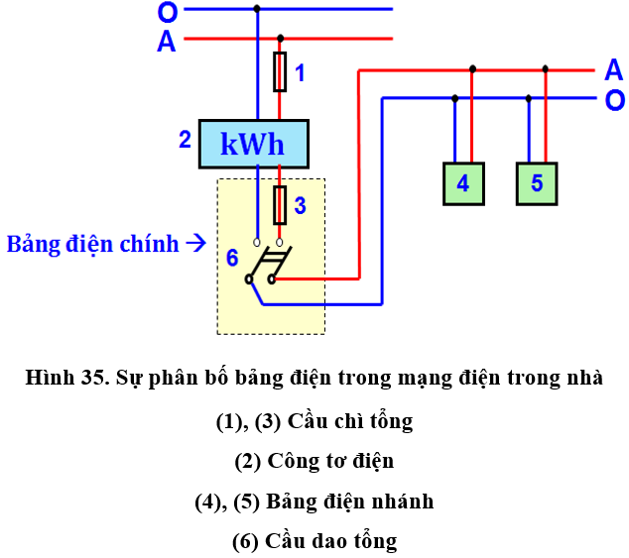

    • **Bảng điện nhánh:**

       ◦ Cung cấp điện tới các đồ dùng điện.

       ◦ Thường lắp cầu chì, công tắc, ổ cắm, hộp số quạt ...

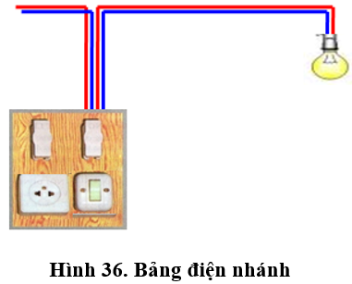

1. **Bài tập trắc nghiệm**

**Câu 1: Trên bảng điện thường lắp những thiết bị nào?**

A. Thiết bị đóng cắt

B. Thiết bị bảo vệ

C. Thiết bị lấy điện của mạng điện

D. Cả 3 đáp án trên

**Câu 2: Mạng điện trong nhà thường có mấy loại bảng điện?**

A. 2

B. 3

C. 4

D. 5

**Câu 3: Mạng điện trong nhà có bảng điện:**

A. Bảng điện chính

B. Bảng điện nhánh

C. Cả A và B đều đúng

D. Cả A và B đều sai

**Câu 4: Trên bảng điện có những phần tử nào?**

A. Cầu chì

B. Ổ cắm

C. Công tắc

D. Cả 3 đáp án trên

**Câu 5: Vẽ sơ đồ lắp đặt mạch điện bảng điện tiến hành theo mấy bước?**

A. 3

B. 4

C. 5

D. 6

**Câu 6: Hãy cho biết “Xác định vị trí bảng điện, bóng đèn” thuộc bước thứ mấy?**

A. 1

B. 2

C. 3

D. 4

**Câu 7: Theo em, phương pháp lắp đặt dây dẫn là:**

A. Lắp đặt nổi

B. Lắp đặt chìm

C. Đáp án A hoặc B

D. Phương pháp khác

**Câu 8: Lắp đặt mạch bảng điện tiến hành theo mấy bước?**

A. 3

B. 4

C. 5

D. 6

**Câu 9: Bước “Vạch dấu” thuộc bước thứ mấy trong quy trình lắp đặt mạch bảng điện?**

A. 1

B. 2

C. 3

D. 4

**Câu 10: Kiểm tra bảng điện theo yêu cầu nào?**

A. Lắp đặt thiết bị và đi dây theo đúng sơ đồ mạch điện

B. Các mối nối chắc chắn

C. Bố trí thiết bị gọn, đẹp

D. Cả 3 đáp án trên